**Формирование эмоционального интеллекта младших школьников посредством урочной и внеурочной деятельности в условиях реализации ФГОС**

***«Единственный способ повлиять на человека***

***— обратиться к нему от сердца к сердцу».***

***Рашид Огунлару***

***Загадка***

*Она приходит к нам с тобой*

С конфетой вкусной и игрой,

Когда вдруг что- то удалось

Или желание сбылось

А новый год сам дед Мороз

Её с подарком нам принёс

О чём здесь идёт речь? Кто это ОНА? (радость). Какие ассоциации возникают к слову Радость?

***Или угостить слушателей конфеткой.***

- Что вы сейчас испытали? (называют разные чувства, эмоции)

Когда мы были детьми, никто не учил нас тому, что такое эмоции и чувства  и что с ними делать. Да и во взрослой жизни мы сами не всегда понимаем, почему радуемся, грустим или злимся и как регулировать своё эмоциональное состояние.

Что же такое эмоции?

В словаре Ожегова есть такое определение:

***Эмоция*** *– это душевное переживание, чувство.*

Мы относимся к эмоциям, как к чему-то стихийному и мало поддающемуся управлению. Однако, современные научные исследования объясняют, что эмоции – это важный ресурс для повышения эффективности деятельности и качества взаимоотношений.

Умение «дружить» или сознательно взаимодействовать с эмоциями и чувствами – важная способность, которую «дарит» нам эмоциональный интеллект.

Понятие «эмоциональный интеллект» (emotional intelligence, EI) ввели в научную терминологию профессора Нью-Гемпширского и Йельского университета Дж. Мэйер, П. Сэловей и Д. Карузо и определили его как «способность **распознавать** и **понимать** свои эмоции и эмоции других людей, **управлять** ими и **использовать** эмоции для решения задач и достижения результатов». Эту способность нужно развивать с самого детства.

***В.А Сухомлинский говорил: «Если добрые чувства не воспитывать в детстве, их никогда не воспитаешь. В детстве человек должен пройти эмоциональную школу – школу добрых чувств».***

Вы спросите, почему важно развивать эмоциональный интеллект?

Развитый эмоциональный интеллект позволяет ребёнку эффективно общаться как со сверстниками, так и со взрослыми, управлять своим поведением; помогает быть собранным и сосредотачиваться на выполнении определенной деятельности, решении конкретной задачи. В школе у детей с высоко развитым EI растет академическая успеваемость, повышается мотивация к обучению. В свою очередь, дети с низким EI более подвержены влиянию «плохой» компании, имеют проблемы с успеваемостью, с концентрацией внимания чаще подвержены стрессам и эмоциональному выгоранию.

Развитие эмоционального интеллекта у детей с раннего возраста повышает их успех во взрослой жизни - это научно доказанный факт. Дети с высокоразвитым EI с большей вероятностью поступают в**престижные школы и университеты**и шансы**получить высокооплачиваемую работу**в будущем у нихувеличиваются.

Это особенно актуально в современном мире, где царит компьютеризация и роботизация. Психологи утверждают, что именно эмоциональный интеллект значительно влияет на успешность деятельности, а не умственное развитие.

Актуальность данной проблемы нашла своё отражение в содержании ФГОС дошкольного образования. Основная задача которого «…позитивная социализация и индивидуализация личности». По их мнению – «фундамент» гладкого и успешного вступления в школьную жизнь.

С чего же начинается развитие эмоционального интеллекта ребёнка?

Во-первых, нужно ***учить распознавать эмоции***

Говорите с детьми об эмоциях, помогайте им распознавать свои эмоции, задавайте вопросы – что дети чувствуют?  …». Тем самым мы создаём атмосферу доверия и открытости.

Здесь вам помогут фразы:

*«Мне кажется, ты сейчас чувствуешь…»* – и назовите эмоцию. Спросите, верна ли ваша догадка.

Чтобы подавать пример, озвучивайте собственные эмоции: *«Я чувствую радость, потому что…»*

*«Я огорчен(-а), потому что …»*

Ведите «Дневник эмоций», записывайте, зарисовывайте вместе с ним эмоции, которые возникали у детей в течение дня. Это позволит детям обращать внимание на свои эмоции и связывать их с определёнными событиями.

У нас в дневнике каждого ученика есть страничка «Эмоциональное дерево» (где дети в конце дня ежедневно отмечают своё эмоциональное состояние)

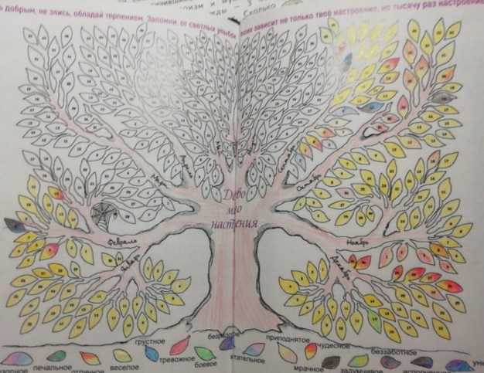

Важно и распознавание эмоций других людей. Здесь прекрасным инструментом выступят любимые книжки с картинками, на которых у героев ярко выражены эмоции, мультфильмы и художественные фильмы.

Изучаем азбуку и основные проявления эмоций - чем отличается радость от грусти, удивление от страха. Например:

1. *Радость -*проявляется в виде улыбки, смеха. Характеризуется открытой позой, энергичными движениями, может сопровождаться танцем, хлопками в ладоши. Характерной чертой искренней радости является «улыбка глазами», когда вокруг глаз появляются складочки-лучики. 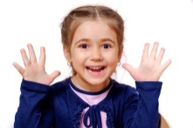
2. *Печаль*- хмурый взгляд, поникшая голова, плечи, уголки губ опущены, нижняя губа заметно выступает. Для печали характерно снижение активности: движения и жесты становятся медленные, речь замедленная, голос слабый и тихий. 
3. *Страх -*верхние веки сильно приподняты, брови сведены вместе, губы сжаты или рот открыт, непроизвольно вырывается крик. Руки задействованы для отталкивания или удара, тело отклоняется назад. 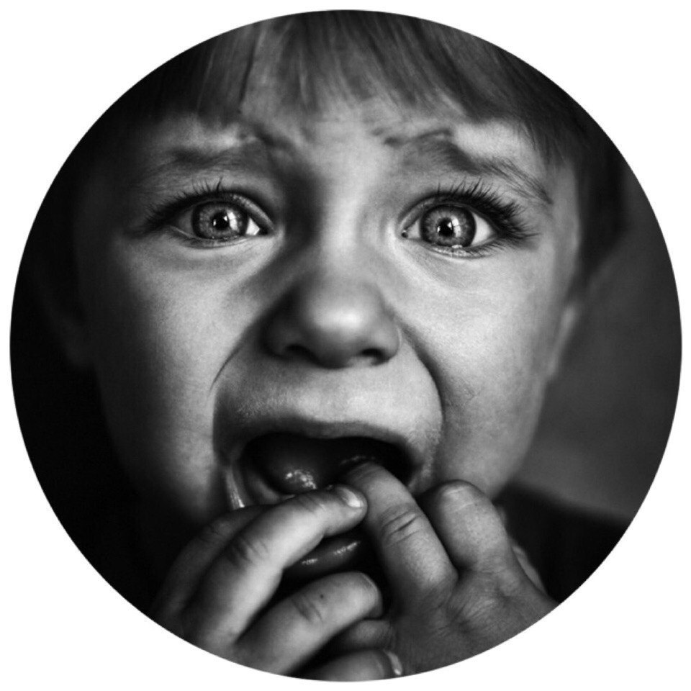
4. *Злость* - сведенные брови, сверкают широко раскрытые глаза, челюсти плотно сжаты. Губы могут быть открыты, придавая рту прямоугольное очертание, или же они могут быть плотно сжаты. Повышается громкость голоса, иногда человек переходит на крик, угрозы. Жесты становятся резкими, отрывистыми, движения могут быть хаотичные. 
5. *Удивление* - широко раскрытые глаза, поднятые, изогнутые брови, наморщенный лоб и открытый круглый рот, ослабленная челюсть. 
6. *Интерес* – внимательный и сконцентрированный взгляд, приподнятые или слегка сведенные брови, слегка приоткрытый рот. 
7. *Отвращение* - сморщенный нос, брови сдвинуты, верхняя губа может быть приподнята  

Важно, чтобы дети ***понимали важность*** каждой эмоции, как положительной, так и отрицательной, и умели грамотно ***использовать их в разных ситуациях***. Так, например,

1. Радость поможет творить, придумывать, увлекаться, узнавать что-то новое.
2. Злость поможет отстоять свою точку зрения.
3. Доверие научит дружить и поможет сохранить связь с людьми, которые нас любят, заботятся о нас.
4. Страх поможет держаться вдали от опасности.
5. Удивление научит узнавать новое.
6. Печаль поможет быть более внимательными и замечать ошибки.
7. Отвращение бережёт нас от всего опасного и вредного.

Не менее важно учить детейпонимать ***причины появления*** эмоций, развивать осознанность.

При просмотре художественных фильмов, чтении произведений, обращаем внимание на причины и последствия проявления определенных эмоций. Тем самым, мы учим детей осознавать последствия его эмоций, а это важный шаг к саморегуляции и управлению своим поведением.

Детей важно научить ***переходить из одного эмоционального состояния в другое***, управлять сильными, интенсивными эмоциями.

Самым простым упражнением, которое легко поможет справиться с гневом, является глубокое дыхание. (*Сосчитай до десяти и наблюдай за дыханием, старайся дышать ровно и спокойно.)*

Таким образом, можно условно выделить 4 шага развития эмоционального интеллекта:

**Шаг 1. Идентификация эмоций.** Распознали, какую именно эмоцию мы испытываем.

**Шаг 2. Использование эмоций в решении задач**. Подумали, помогает ли эта эмоция решению моей задачи. Как она влияет на меня, мой настрой, мои действия и решения? Какая эмоция может мне сейчас помочь?

**Шаг 3. Причины появления эмоций**. Проанализировали, почему она возникла и с чем связана и как эмоция будет меняться со временем?

**Шаг 4. Управления эмоциями**. Определили эффективные для вас стратегии управления эмоциями, что помогает именно вам?

Способность человека распознавать свои эмоции и эмоции окружающих, понимать и учитывать мотивацию и желания собеседников является залогом успешной адаптации в окружающем мире. Поэтому важно как можно раньше развивать эмоциональный интеллект детей, учить их быть эмоционально устойчивыми и способными чётко выражать свои чувства.

Ещё Л.С.Выготский подчёркивал:

***« Эмоциональное развитие детей – одно из важнейших направлений профессиональной деятельности педагога. Эмоции являются «центральным звеном» психической жизни человека, и, прежде всего ребёнка»***

Кому, как не нам – педагогам в первую очередь предстоит заняться эмоциональным развитием детей, т.к. современные родители практически полностью переложили ответственность за развитие своих детей на наши плечи.

В своей педагогической деятельности я много внимания уделяю развитию эмоционального интеллекта детей. Каждый урок, на любом этапе урока стараюсь дотронуться до чувств детей, вызвать положительный эмоциональный отклик. Вот те техники развития эмоционального интеллекта, которые я использую при работе с детьми своего класса:

***Техники развития эмоционального интеллекта***

* комфортная организация режимных моментов
* «волшебный колокольчик»
* уроки с музыкальным сопровождением
* абстрактный рисунок чувств от прочитанного
* психогимнастика (мимика, пантомима)

Что ты чувствуешь от услышанного/прочитанного/увиденного?

* составление рассказов, стихов, акростихов, эссе, синквейнов
* использование наглядных пособий (картинки, фото, рисунки, схемы)
* коробочка эмоций
* баночка счастья (новый способ фиксировать свои успехи в течение года)  Полезно применять и взрослым.
* **МЕШОЧЕК СЧАСТЬЯ !» внутри – сюрприз с пожеланиями.**
* рефлексия занятия «Что я чувствую сегодня…»
* эмоциональный фотоальбом – путешествие по (изученному разделу(буклет), произведению, фильм первому классу, начальной школе)

# Эмоции в красках (рисуй то, что чувствуешь)

Сейчас о некоторых из них я расскажу подробнее.

Важную роль продуктивного начала дня играет комфортная организация режимных моментов. Мы начинаем урок с улыбки и пожелания удачного дня.

Чтобы снять мышечное и эмоциональное напряжение, развить воображение, закрываем глаза и не открываем до тех пор, пока не услышим звон «волшебного колокольчика».

Очень нравятся детям уроки с музыкальным сопровождением. Тихая спокойная мелодия расслабляет, снимает напряжение, создаёт спокойную рабочую обстановку. При изучении литературных произведений мы анализируем чувства автора и соотносим их со своими. Подбираем музыку, отражающую характер произведения, создаём абстрактный рисунок чувств от прочитанного.

Мой любимый приём по развитию эмоционального интеллекта – «Эмоции в красках» (рисуй то, что чувствуешь)

Только здесь дети проявляют безграничный полёт фантазии и разнообразие своих эмоций.

Хотя у эмоций нет цвета и они невидимы, мы можем ассоциировать определённые цвета с определёнными чувствам

Сейчас уже достаточно хорошо изучена взаимосвязь выбора цвета и эмоционального состояния человека. Так, например,

**Красный цвет** связан с радостью и гневом.

**Жёлтый цвет**  ассоциируется с удивлением, интересом.

**Синий** символизирует спокойствие, веру и доверие.

**Фиолетовый.** Это цвет магии, тайны. Он может символизировать творчество.

**зеленый** – это интерес и удивление, а также удовлетворение.

**черный цвет**  – это страх, гнев, утомление, грусть.

Наши уроки рисования превращаются в мастерские по созданию шедевров. А как чувствуется атмосфера произведения в рисунках детей!!! Поэтому я часто провожу интегрированные уроки. Под словом «интеграция» мы понимаем объединение разных частей в одно целое, их взаимовлияние и взаимопроникновение, а также слияние учебного материала двух дисциплин. Интегрированный урок даёт возможность ученику более полно увидеть картину явления.

Чаще всего это урок литературного чтения и ИЗО. Литературный текст способствуют более яркому и образному восприятию действительности, а художественное творчество даёт возможность детям выразить своё отношение к литературному произведению в доступной для них форме, стимулируется речевая деятельность, развивается и обогащается их словарный запас. Интеграция изобразительного искусства с уроками литературного чтения, использование музыкальных, литературных и живописных произведений, помогают детям создавать свои яркие художественные образы, посредством слова и красок.

Например, после изучения сказки «Ашик Кериб» на обобщающем уроке дети рисовали «Город в сказке».

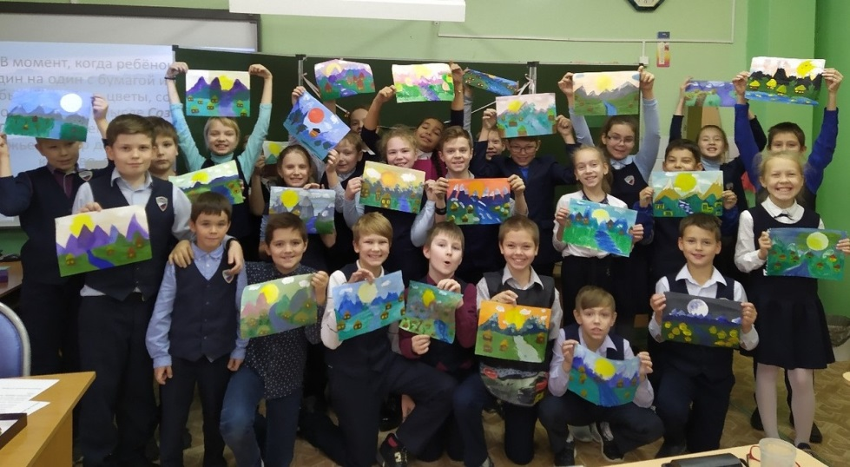

На занятии по русскому языки «Как слово наше отзовётся» дети передавали в абстрактном рисунке значение слова ЛЮБЛЮ.

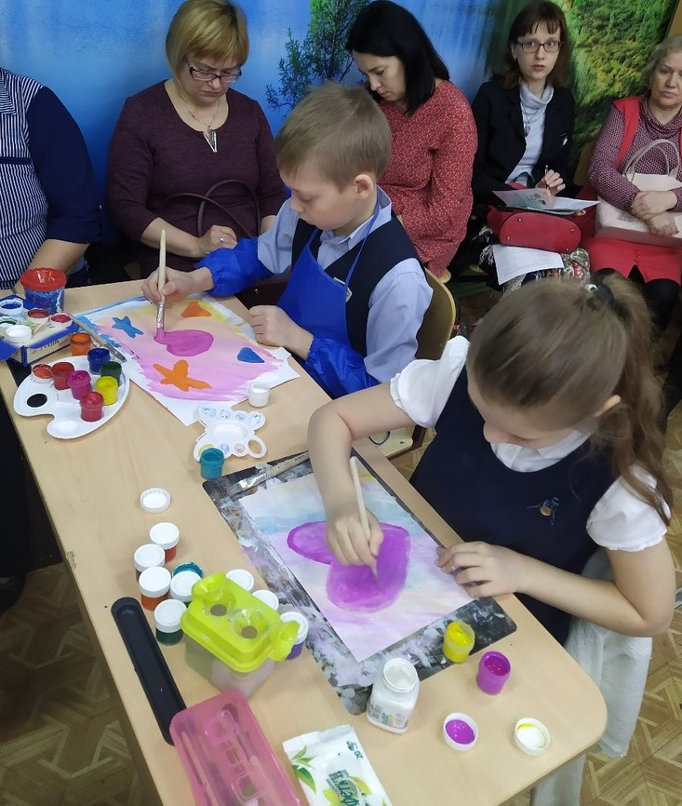 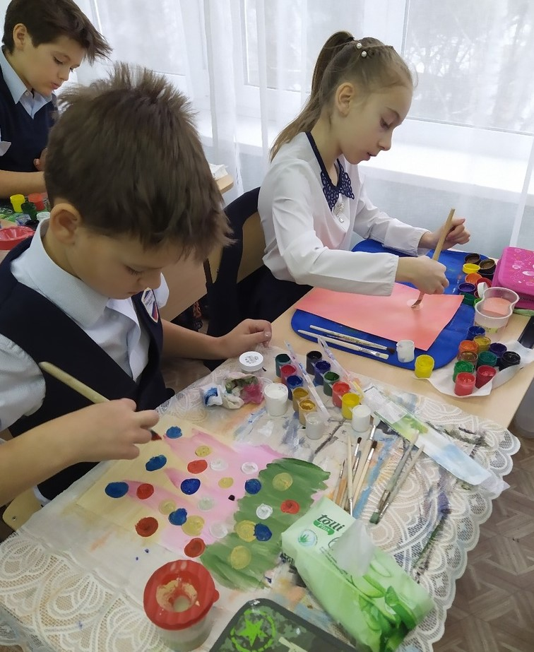

Такие уроки являются мощными стимуляторами мыслительной деятельности детей. Другой, непривычный ход урока побуждает интерес и стимулирует активность. Дети включаются в творческую деятельность, результатом которой являются их собственные стихотворения, рисунки, панно, поделки, являющиеся отражением личностного отношения к тем или иным явлениям и процессам.

Чаще всего детям предлагаю рисовать в технике правополушарного рисования. При таком рисовании не следуют логике и знаниям, а рисуют эмоциями, чувствами, интуицией и фантазией, при этом получая настоящее удовольствие.

В нашей школе уже несколько лет подряд проходят уроки Настроения в честь Дня учителя. Вот и с учителями мы берём в руки кисти и творим шедевры.

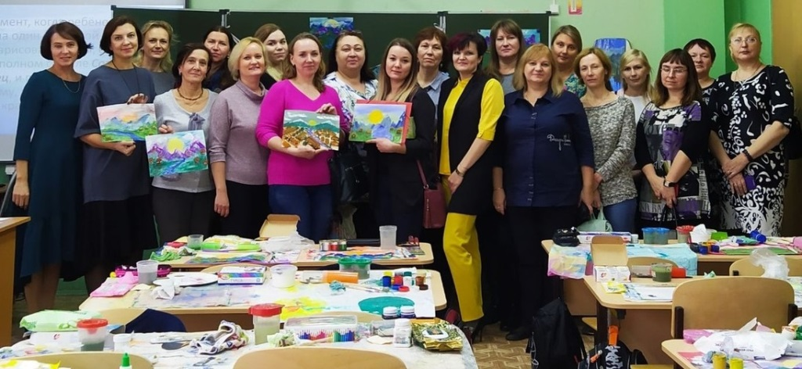

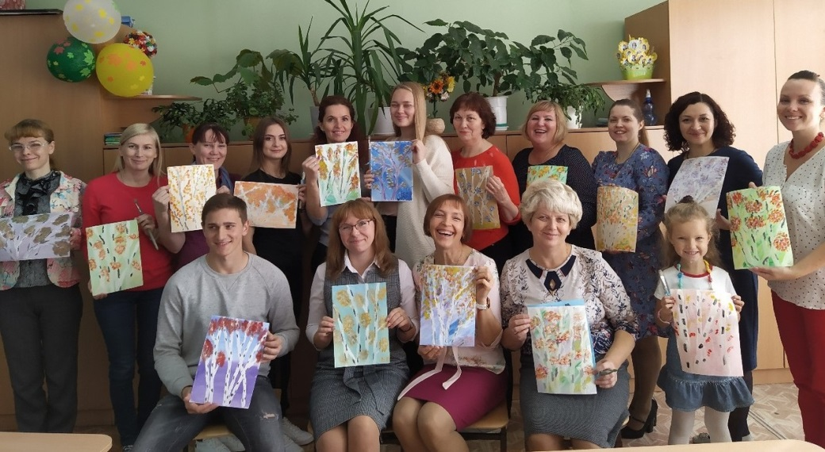

Как известно, дети очень восприимчивы ко всему новому, их психика похожа на пластилин – гибка и бесхитростна. И вот что будет слеплено из этого пластилина – зачастую зависит от нас взрослых. Поэтому, нужно начинать с себя и учить детей проявлять настоящие эмоции!!!

Эмоциями живут…  
Ими дышат…  
У них нет голоса…  
Есть только сердцебиение…

**Мастер- класс**

Вы помните, как это было, когда вы рисовали в детстве? Это была достаточно спонтанная деятельность, но было так весело проявлять творчество, используя разные цвета! Сегодня вам может быть страшно от мысли снова взяться за кисть. Так сложно нарисовать что-то, и вы не хотите опозориться! Но правда в том, что рисовать очень просто. Дети делают это, не так ли? Дети не думают о будущем и не строят планы – они просто наслаждаются моментом. Это позволяет им рисовать без тревоги и страха осуждения, и это то, чему у них можно поучиться!

Но что вы можете нарисовать без анализа и плана? Ответ: ваши эмоции. Это не только расслабляет, также полезно узнать о своих чувствах и позволить себе чувствовать без осуждения. Самое приятное в этом – то, что вы не можете сделать это неправильно. Никто кроме вас не скажет вам, как должен выглядеть рисунок. Предлагаю вам нарисовать свою картину настроения.

**Картина настроения**

**В центре разместите несколько приятных глазу штрихов**



Добавим ещё одно цветное пятно, в этот раз поэкспериментировав с формой штрихов. Их направление и толщина могут быть такими же экспрессивными, как и сам цвет.



Не бойтесь заходить за края – даже если вы всегда и во всём себя сдерживаете, отпустите себя на свободу здесь и сейчас

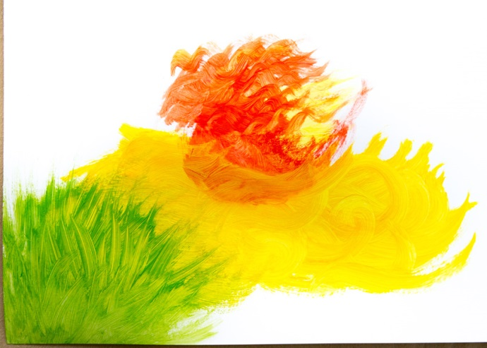

Вы можете рисовать поверх другого цвета



Не существует радости без печали, поэтому можно добавить каплю негативных эмоций на ландшафт. Сначала она может казаться лишней…



Заполните таким образом всю область, экспериментируя с цветами, формами штрихов и количеством краски.



**Прекрасно!**

Взгляд на свою картину настроения поднимает вам настроение, и вы почувствуете себя расслабленной

Дети очень восприимчивы ко всему новому, их психика похожа на пластилин – гибка и бесхитростна. И вот что будет слеплено из этого пластилина – зачастую зависит от взрослых. Поэтому, **давайте начнём с себя. Учите детей проявлять настоящие эмоции!!!**

Эмоциями живут…  
Ими дышат…  
У них нет голоса…  
Есть только сердцебиение…

***Рефлексия  «Камешки».***

***Закончить нашу встречу я хочу обменом пожеланий:***

У меня в ладонях камешки. Я согрею эти камешки своим теплом и передам по кругу со словами благодарности.

- Большое спасибо, что Вы пришли на мое мероприятие, за Вашу открытость и искренность.

***Хочу, Вам пожелать научиться быть счастливыми, тогда и все ваши близкие рядом с Вами будут счастливы!***

А вас я попрошу, передавая эти камешки по кругу высказать своё мнение о нашей встрече.

***В конце пожеланий по кругу, все вместе говорят слова:***

***«Сегодня был самый счастливый день в моей жизни!***

***А завтра будет еще лучше!!!»***